Министерство науки и высшего образования Российской Федерации

**Федеральное государственное бюджетное образовательное учреждение**

**высшего образования**

«Владимирский государственный университет

имени Александра Григорьевича и Николая Григорьевича Столетовых»

(ВлГУ)

Кафедра информационных систем и программной инженерии

**Лабораторная работа №4**

**по дисциплине**

**«Основы разработки веб-приложений»**

**PHP AND MySQL**

**Выполнил**:

ст. гр. ПРИ-120

Д. А. Грачев

**Принял**:

Старший преподаватель

кафедры ИСПИ

Спирин И. В.

Владимир, 2023

ЦЕЛЬ РАБОТЫ

Изучить основы работы PHP с базами данных MySQL.

ВЫПОЛНЕНИЕ РАБОТЫ

1. Задание: выполнить подключение и вывод данных из БД «Деканат».
2. Листинг программы:

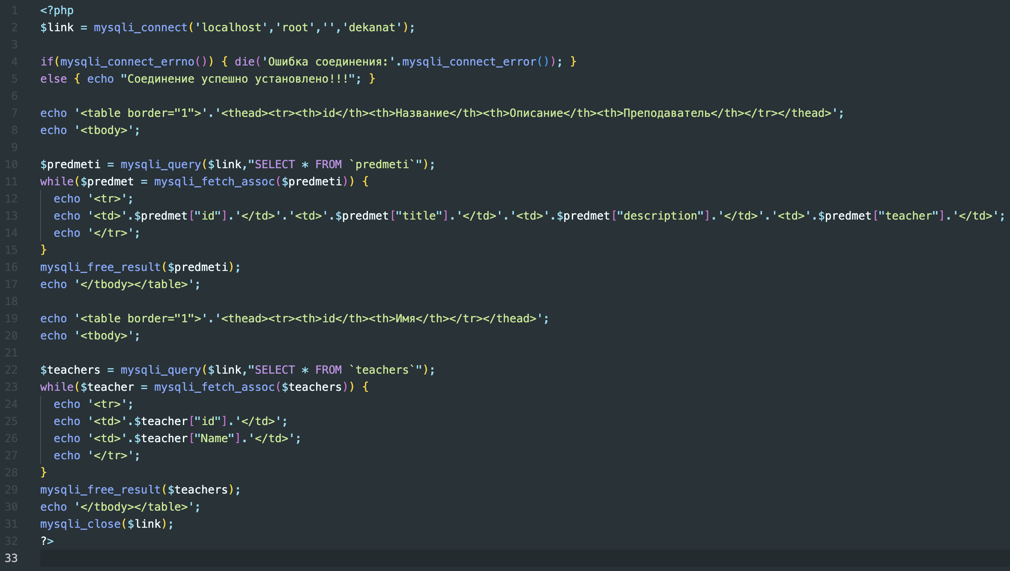

Рисунок . Листинг программы

1. Результат работы программы:

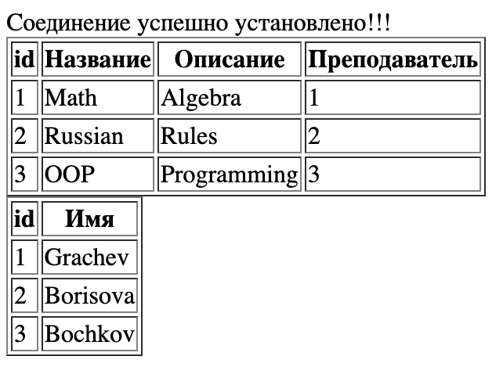

Рисунок . Таблицы с данными

1. База данных из phpAdmin

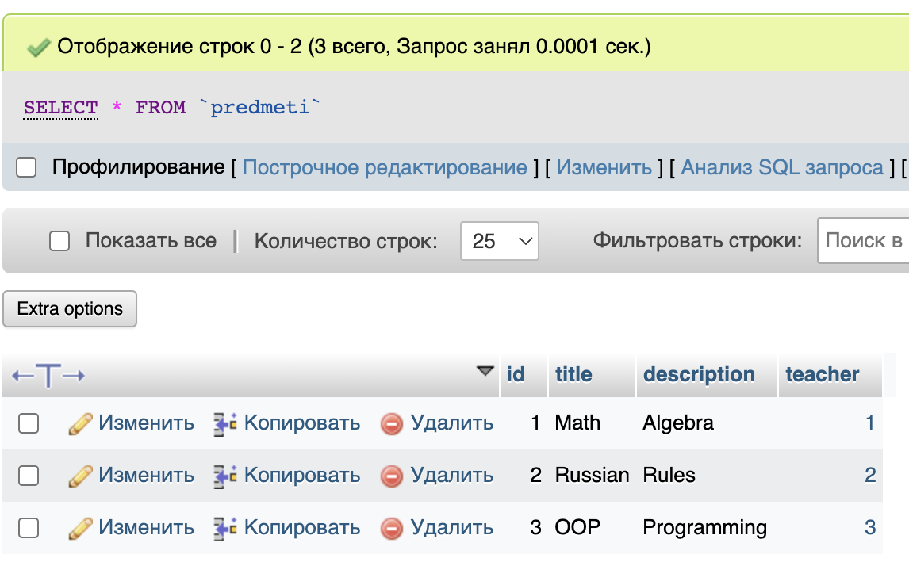

Рисунок . Таблица предметов

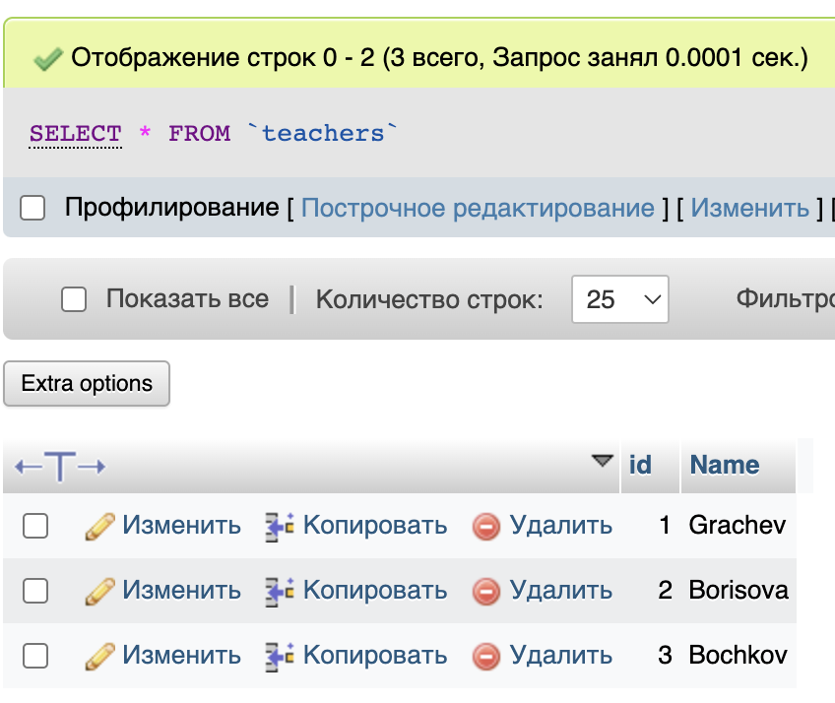

Рисунок . Таблица преподавателей

1. Создадим форму удаление записи из БД:

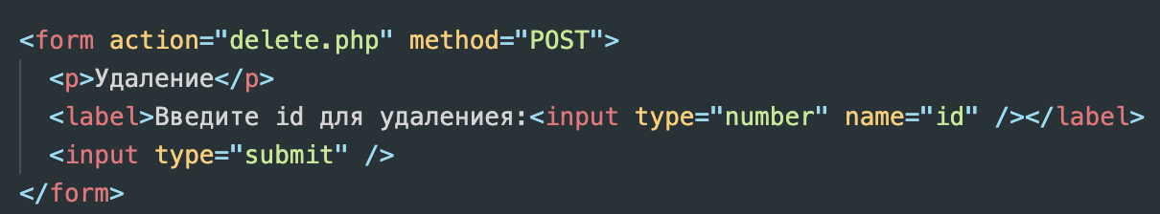

Рисунок . Форма для удаления записи

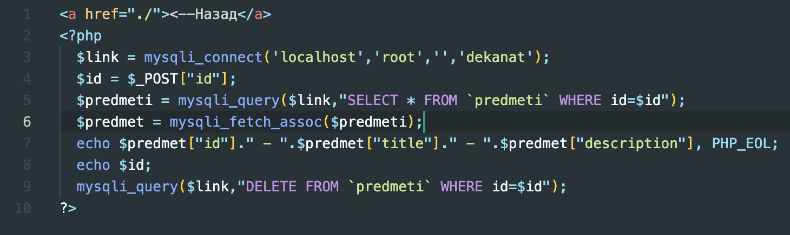

Рисунок . Обработка удаления записи

1. Создадим форму создания записи из БД:

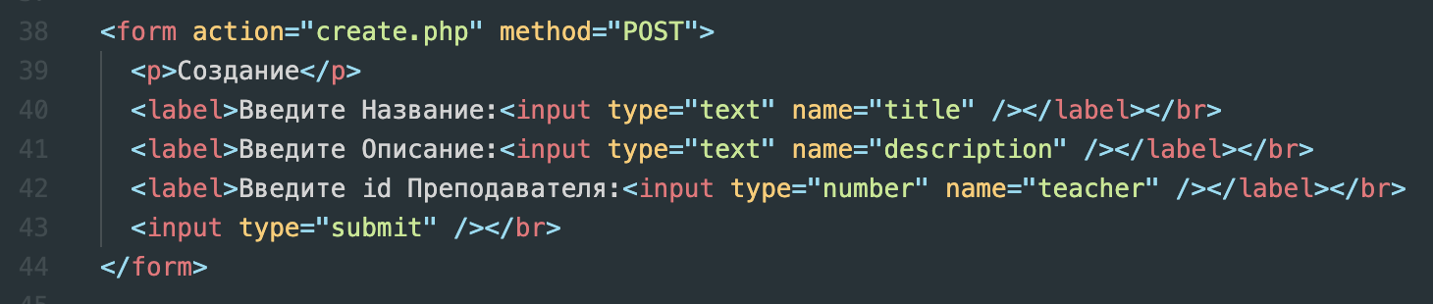

Рисунок . Форма создания записи

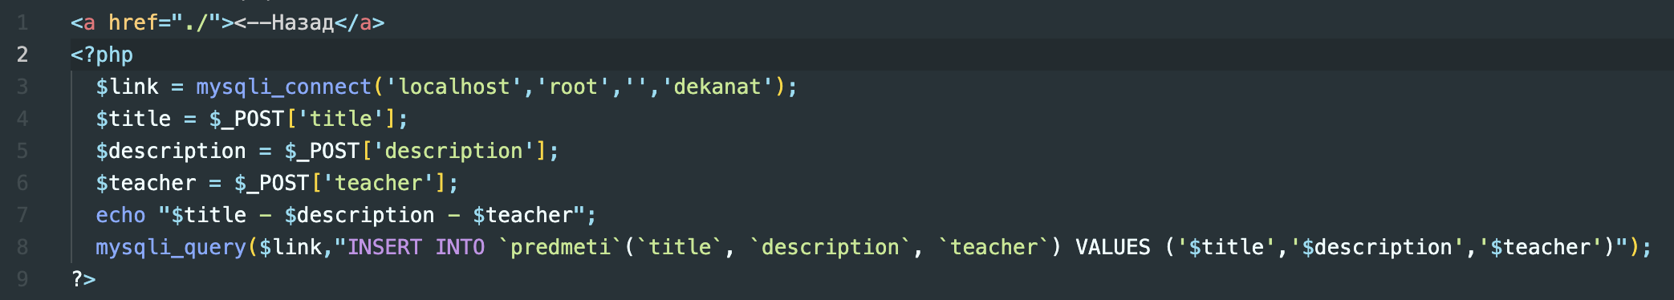

Рисунок . Обработка создания записи

1. Создадим форму редактирования записи из БД:

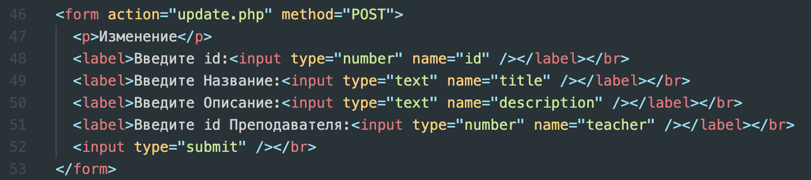

Рисунок . Форма редактирования записи

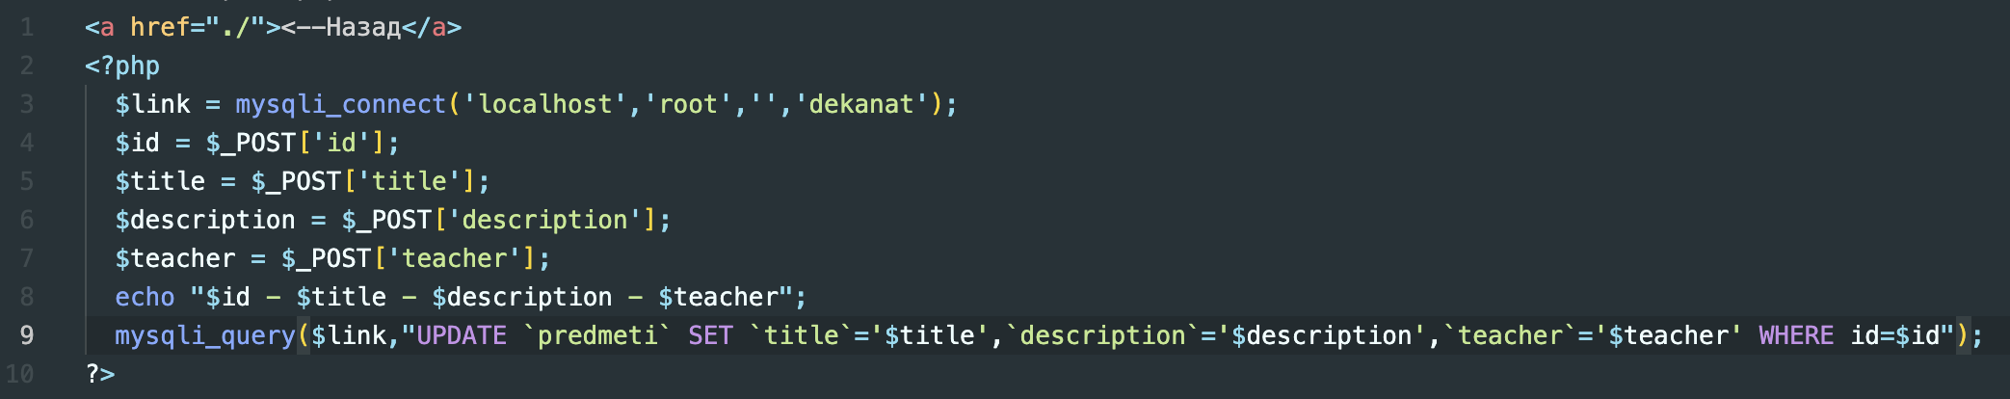

Рисунок . Обработка изменения записи

1. Внешний вид форм работы с БД:

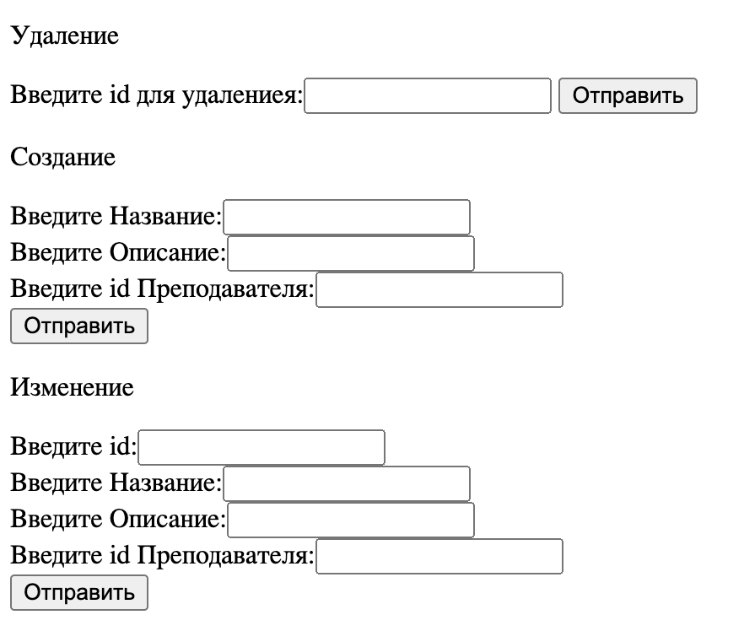

Рисунок . Формы работы с БД

ВЫВОД

В ходе выполнения работы были изучены основы работы PHP с базами данных MySQL.